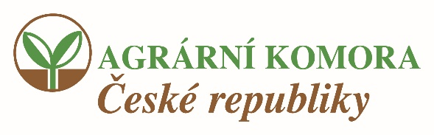

POZVÁNKA

Vážená paní starostko, vážený pane starosto,
dovolujeme si Vás a zástupce Vaší obce pozvat na setkání s prezidentem Agrární komory ČR
Ing. Zdeňkem Jandejskem, Csc.
Setkání se uskuteční 29. srpna 2018 v prostorách Pilnova statku
v Libici nad Doubravou od 13.30 hodin.
Akce se koná pod záštitou starosty města Hlinska Miroslava Krčila a za podpory předsedy Okresní agrární komory Havlíčkův Brod Ing. Aleše Málka a starosty městyse Libice nad Doubravou Václava Venhauera.

Program
13.00 – 13:30 Příjezd účastníků
13.30 Zahájení
13.35 – 14:15 Vystoupení prezidenta AK ČR Ing. Zdeňka Jandejska, Csc.
- současná zemědělská politika
- strategie pro české zemědělství 2020 – 2027
14:15 – 15:30
Diskuse
- aktuální vývoj
- spolupráce se samosprávami

Ing. Aleš Málek, v. r. Miroslav Krčil, v. r. Václav Venhauer, v. r.
předseda starosta starosta
OAK Havlíkův Brod město Hlinsko městys Libice n/D.

Občerstvení zajištěno!

Z důvodu organizačního zajištění akce prosíme o potvrzení účasti a počtu účastníků
za Vaši organizaci na e-mail mirek.krc@gmail.com nejpozději do 23. 8. 2018

